QRServe
Sistem Jejak Makanan

Panduan Pengguna Lengkap
Arahan Langkah demi Langkah untuk Semua Modul
Versi 1.0 • April 2026

Jadual Kandungan
Panduan Pengguna Lengkap QRServe

1 | Pengesahan & Pengurusan Akaun  Log masuk, Lupa Kata Laluan, Tetapkan Semula Kata Laluan, Tukar Kata Laluan | Seksyen 1
2 | Guru Lokasi  Uruskan kawasan makan dan lokasi perkhidmatan | Seksyen 2
3 | Guru Sesi  Tentukan sesi makan dan slot masa | Seksyen 3
4 | Guru Memasak  Mengkategorikan jenis makanan dan item menu | Seksyen 4
5 | Tetapan Konfigurasi  Peraturan pesanan peringkat sistem dan tetapan tarikh | Seksyen 5
6 | Pengurusan Syarikat  Buat dan urus akaun syarikat | Seksyen 6
7 | Pengurusan Pesanan  Buat, lihat dan urus pesanan makanan | Seksyen 7
8 | Tolak Pesanan  Ubah suai pesanan sedia ada untuk julat tarikh tertentu | Seksyen 8
9 | Pengurusan Kod QR  Jana, hantar dan muat turun kod QR | Seksyen 9
10 | Pengimbas Kod QR  Imbas dan sahkan kod QR pelanggan | Seksyen 10
11 | Laporan  Menjana dan mengeksport laporan permintaan makanan | Seksyen 11

Bahagian 1: Pengesahan & Pengurusan Akaun
Log Masuk • Lupa Kata Laluan • Tetapkan Semula Kata Laluan • Tukar Kata Laluan

1.1 Skrin Log Masuk

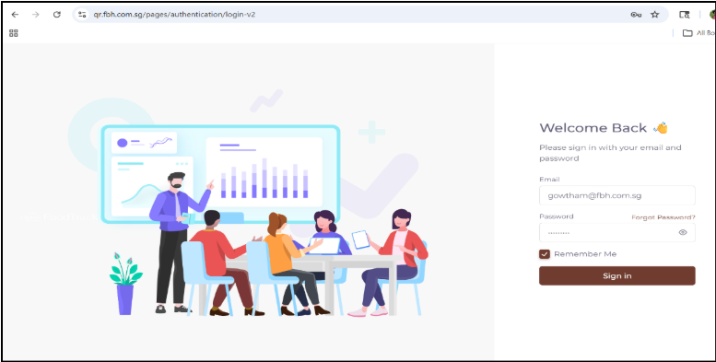
Skrin Log Masuk adalah titik masuk utama ke dalam sistem QRServe / Food Track. Hanya pengguna yang diberi kuasa dengan kelayakan berdaftar boleh mengakses aplikasi.

📌 Akses URL: https://qr.fbh.com.sg/login

Reka Letak Skrin
Panel Kiri | Panel Kanan
Ilustrasi penjenamaan visual yang menunjukkan analisis, penggunaan sistem dan kerja berpasukan. Menyediakan pengalaman antara muka moden yang mesra pengguna. | Borang log masuk dengan medan E-mel, medan Kata Laluan bertopeng, kotak semak Ingat Saya, pautan Lupa Kata Laluan dan butang Log Masuk.

Medan & Komponen Log Masuk
Padang | Penerangan
E-madu | Masukkan alamat e-mel berdaftar anda
Kata laluan | Masukkan kata laluan anda (bertopeng untuk keselamatan)
Ingat Saya | Semak ini untuk kekal log masuk untuk sesi akan datang
Lupa Kata Laluan? | Klik pautan ini untuk menetapkan semula kata laluan anda melalui e-mel
Butang Log Masuk | Serahkan bukti kelayakan anda untuk pengesahan

Cara Log Masuk — Langkah demi Langkah
1 | Buka URL QRServe dalam penyemak imbas web anda
2 | Masukkan alamat E-mel berdaftar anda dalam medan E-mel
3 | Masukkan Kata Laluan anda dalam medan Kata Laluan
4 | Tandai Ingat Saya secara pilihan untuk memastikan sesi anda aktif
5 | Klik butang Log Masuk
6 | Jika kelayakan adalah sah, anda akan diubah hala ke Papan Pemuka
7 | Jika bukti kelayakan tidak sah, mesej ralat akan dipaparkan — sahkan dan cuba lagi

✅ Kejayaan: Bukti kelayakan yang sah mengubah hala anda ke Papan Pemuka sistem.

❌ ralat: Bukti kelayakan tidak sah memaparkan mesej ralat. Semak e-mel dan kata laluan anda dan cuba lagi.

1.1 Skrin Lupa Kata Laluan

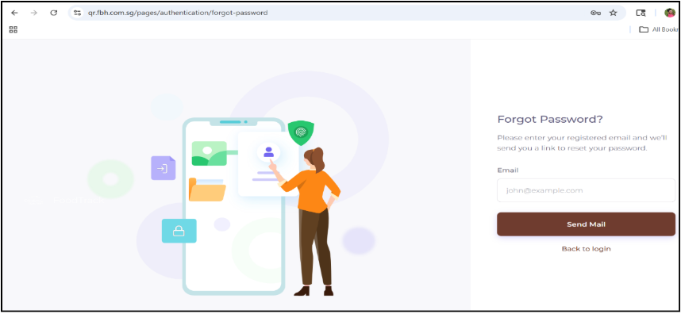
Gunakan skrin ini apabila anda tidak ingat kata laluan akaun anda dan perlu memulihkan akses.

Cara Menetapkan Semula melalui E-mel — Langkah demi Langkah
1 | Klik Lupa Kata Laluan? pautan pada Skrin Log Masuk
2 | Halaman Terlupa Kata Laluan akan dibuka
3 | Masukkan alamat E-mel berdaftar anda dalam medan input
4 | Klik butang Hantar Mel
5 | Sistem menyemak sama ada e-mel wujud dalam pangkalan data
6 | Jika ditemui, pautan tetapan semula kata laluan dihantar ke e-mel anda
7 | Jika tidak ditemui, mesej ralat dipaparkan
8 | Semak peti masuk e-mel anda untuk pautan tetapan semula
9 | Klik Kembali ke Log Masuk untuk kembali ke halaman log masuk pada bila-bila masa

📧 Nota: Semak folder spam/sampah anda jika anda tidak menerima e-mel tetapan semula dalam masa beberapa minit.

1.1 Tetapkan Semula Skrin Kata Laluan

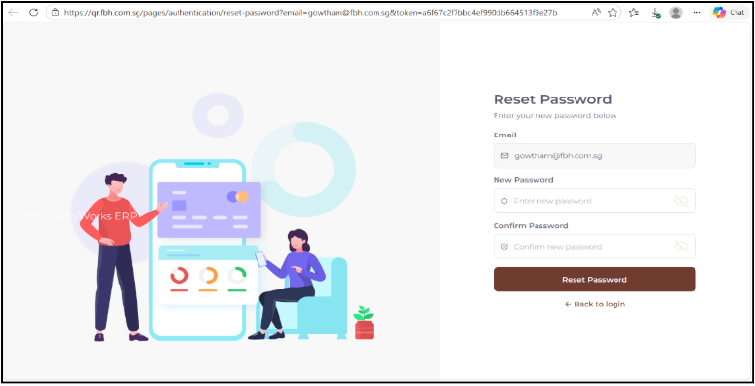
Skrin ini muncul apabila anda mengklik pautan tetapan semula kata laluan yang diterima dalam e-mel anda. Gunakannya untuk menetapkan kata laluan baharu untuk akaun anda.

Tetapkan Semula Medan Kata Laluan
Padang | Penerangan
E-madu | Alamat e-mel berdaftar anda (baca sahaja, auto-isi)
Kata Laluan Baharu | Masukkan kata laluan baharu yang anda inginkan (bertopeng)
Sahkan Kata Laluan | Masukkan semula kata laluan baharu untuk mengesahkan ia sepadan

Cara Menetapkan Semula Kata Laluan Anda — Langkah demi Langkah
1 | Klik pautan tetapan semula kata laluan dalam e-mel anda
2 | Halaman Tetapkan Semula Kata Laluan akan dibuka dengan e-mel anda telah diisi terlebih dahulu
3 | Masukkan Kata Laluan Baharu anda dalam medan pertama
4 | Masukkan semula kata laluan yang sama dalam medan Sahkan Kata Laluan
5 | Klik butang Tetapkan Semula Kata Laluan
6 | Sistem mengesahkan padanan kata laluan dan token tetapan semula adalah sah
7 | Jika berjaya, kata laluan anda dikemas kini dan anda dimaklumkan
8 | Klik Kembali ke Log Masuk dan log masuk dengan kata laluan baharu anda

⚠️ penting: Pautan tetapan semula kata laluan tamat tempoh selepas masa yang terhad. Jika pautan telah tamat tempoh, ulangi proses Lupa Kata Laluan untuk mendapatkan pautan baharu.

1.1 Skrin Tukar Kata Laluan

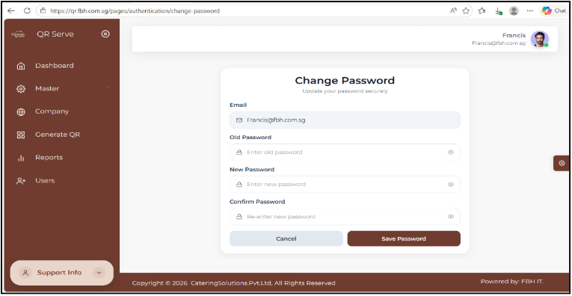
Skrin ini membolehkan pengguna log masuk mengemas kini kata laluan sedia ada mereka. Tidak seperti Tetapkan Semula Kata Laluan, ini memerlukan anda mengetahui kata laluan semasa anda.

Tukar Medan Kata Laluan
Padang | Penerangan
E-madu | Alamat e-mel berdaftar anda (baca sahaja, auto-isi)
Kata Laluan Lama | Masukkan kata laluan semasa/sedia ada anda untuk pengesahan
Kata Laluan Baharu | Masukkan kata laluan baharu yang ingin anda tetapkan (bertopeng)
Sahkan Kata Laluan | Masukkan semula kata laluan baharu untuk mengesahkan ia sepadan

Cara Menukar Kata Laluan Anda — Langkah demi Langkah
1 | Navigasi ke Tukar Kata Laluan daripada menu profil atau tetapan anda
2 | E-mel anda adalah pra-isi dan baca sahaja
3 | Masukkan kata laluan semasa anda dalam medan Kata Laluan Lama
4 | Masukkan kata laluan baharu yang anda inginkan dalam medan Kata Laluan Baru
5 | Masukkan semula dalam medan Sahkan Kata Laluan
6 | Klik Simpan Kata Laluan untuk menggunakan perubahan
7 | Jika semua pengesahan lulus, kata laluan anda dikemas kini dan anda dimaklumkan
8 | Klik Batalkan untuk membuang perubahan dan kembali tanpa menyimpan

🔒 Petua Keselamatan: Gunakan kata laluan yang kukuh yang menggabungkan huruf besar, huruf kecil, nombor dan aksara khas.

Gambaran Keseluruhan Papan Pemuka:
Pemantauan masa nyata pesanan, aktiviti QR dan prestasi syarikat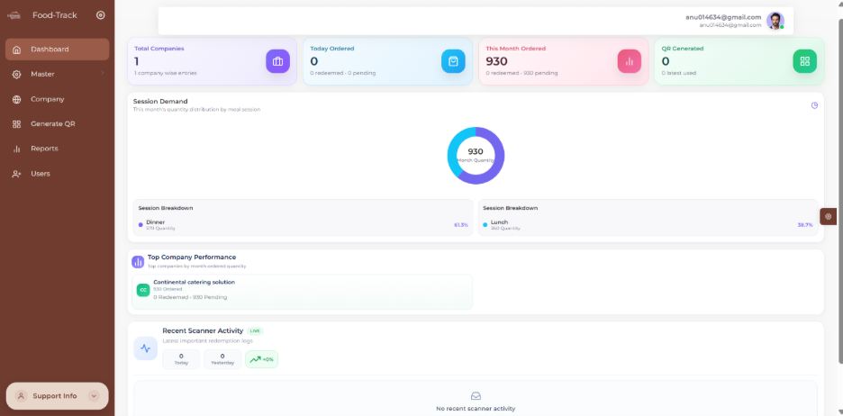

Kad Ringkasan KPI
Jumlah Syarikat | Ditempah Hari Ini | Bulan ini ditempah | QR Dijana
Jumlah syarikat berdaftar dalam sistem. | Bilangan pesanan yang dibuat hari ini termasuk kiraan Ditebus dan Belum Selesai. | Jumlah pesanan bulanan untuk membantu menjejaki volum perniagaan  . | Jumlah kod QR yang dijana untuk memantau aktiviti QR.

Ciri-ciri Papan Pemuka

Padang | Penerangan
Permintaan Sesi | Carta donat visual menunjukkan pengagihan pesanan dan pembahagian mengikut sesi untuk mengenal pasti arah aliran permintaan.
Pecahan sesi | Memaparkan kuantiti dan peratusan mengikut sesi. Menyokong perancangan dan analisis.
Prestasi Syarikat Tertinggi | Menunjukkan syarikat berprestasi tertinggi dengan jumlah pesanan, ditebus dan belum selesai.
Aktiviti Pengimbas Terkini | Memaparkan data imbasan QR untuk hari ini dan semalam dengan peratusan pertumbuhan.
Kemas kini masa nyata | Kemas kini papan pemuka secara dinamik — data mencerminkan perubahan bahagian belakang serta-merta.
Keterlihatan Berasaskan Peranan | Pentadbir Super: Akses penuh | Pentadbir: Data khusus syarikat | Pengimbas: Akses terhad.

Bahagian 2: Tuan Lokasi
Menguruskan kawasan perkhidmatan dan lokasi makan

2.1 Apakah Tuan Lokasi?

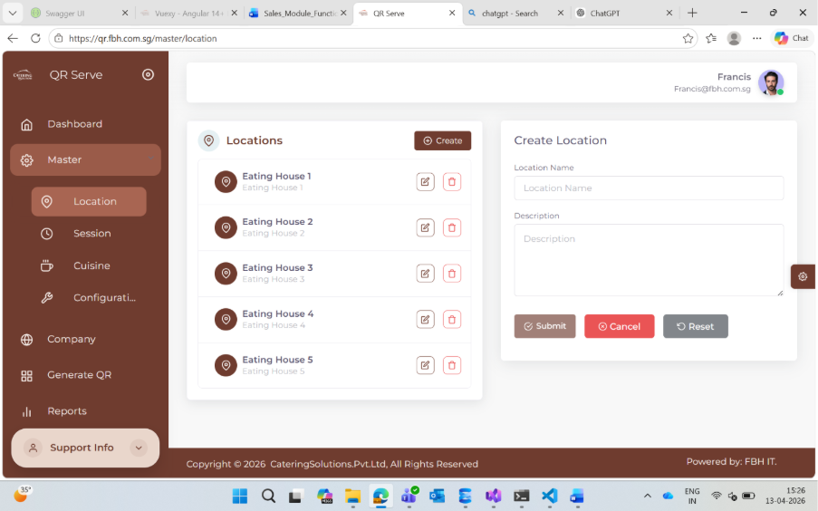
Skrin Induk Lokasi digunakan untuk mentakrifkan dan mengurus kawasan perkhidmatan atau lokasi makan yang berbeza dalam operasi anda. Contohnya termasuk Rumah Makan 1, Rumah Makan 2, Kafeteria A, dll.

📌 Akses: Menu → Lokasi Master → | URL: https://qr.fbh.com.sg/master/location

Lokasi diperlukan sebelum:
- Mencipta sesi
- Menjana kod QR
- Meletakkan dan mengatur pesanan

2.2 Gambaran Keseluruhan Skrin
Sebelah Kiri — Senarai Lokasi | Sebelah Kanan — Buat / Edit Borang
Memaparkan semua lokasi sedia ada. Setiap penyertaan menunjukkan:  - Nama Lokasi  - Butang edit (ikon pensel)  - Butang padam (ikon sampah) | Borang dengan medan:  - Nama Lokasi (diperlukan)  - Penerangan (pilihan)  - Butang Hantar / Batalkan

2.3 Cara Membuat Lokasi Baharu
1 | Klik butang Cipta pada skrin Induk Lokasi
2 | Masukkan Nama Lokasi yang unik (cth., Rumah Makan 1) — medan ini diperlukan
3 | Secara pilihan masukkan perihalan untuk kejelasan
4 | Klik Hantar untuk menyimpan lokasi baharu
5 | Lokasi baharu akan segera muncul dalam senarai di sebelah kiri

2.4 Cara Mengedit Lokasi
1 | Cari lokasi yang anda mahu edit dalam senarai
2 | Klik ikon Edit (pensel) di sebelah lokasi tersebut
3 | Butiran lokasi akan dimuatkan dalam borang sebelah kanan
4 | Kemas kini Nama Lokasi atau Penerangan mengikut keperluan
5 | Klik Hantar untuk menyimpan perubahan anda

2.5 Cara Memadam Lokasi
1 | Cari lokasi yang anda mahu padamkan dalam senarai
2 | Klik ikon Padam (sampah) di sebelah lokasi tersebut
3 | Sahkan pemadaman apabila digesa

⚠️ Amaran: Memadamkan lokasi boleh menjejaskan sebarang kod QR, sesi atau pesanan yang dipautkan. Pastikan lokasi tidak lagi digunakan sebelum memadam.

Bahagian 3: Guru Sesi
Tentukan sesi makan dan slot masa

3.1 Apakah Session Master?

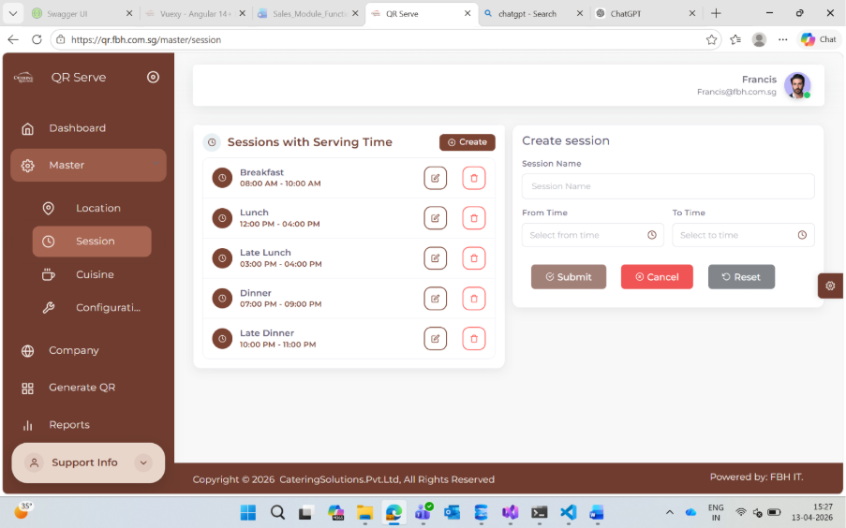
Tuan Sesi digunakan untuk menentukan slot masa penyajian yang berbeza — seperti Sarapan Pagi, Makan Tengah Hari dan Makan Malam — yang mengawal apabila item menu tersedia dan cara pesanan disusun.

📌 Akses: Menu → Sesi → Induk | URL: https://qr.fbh.com.sg/master/session

3.2 Medan Borang Sesi
Bidang | Penerangan
Nama Sesi | Nama sesi makan (cth, Sarapan Pagi, Makan Tengah Hari, Makan Malam)
Dari Masa | Masa mula sesi (cth., 08:00 AM)
Kepada Masa | Masa tamat sesi — mestilah lewat daripada Dari Masa

3.3 Cara Membuat Sesi
1 | Klik butang Cipta pada skrin Induk Sesi
2 | Masukkan Nama Sesi (cth., Sarapan Pagi)
3 | Tetapkan Waktu Dari menggunakan pemilih masa (cth., 08:00 AM)
4 | Tetapkan Masa Kepada (cth., 10:00 AM) — mestilah selepas Dari Masa
5 | Klik Hantar untuk menyimpan sesi
6 | Sesi baharu akan muncul dalam senarai dengan julat masa dipaparkan

📋 Contoh Jadual Sesi: Sarapan pagi: 08:00 pagi – 10:00 pagi | Makan tengah hari: 12:00 PM – 02:00 PM | Makan malam: 06:00 PM – 08:00 PM

⚠️ Peraturan Penting: Dari Masa mestilah sentiasa lebih awal daripada Ke Masa. Elakkan masa sesi bertindih untuk mengelakkan konflik pesanan.

3.4 Cara Mengedit / Memadam Sesi
Mengedit: Klik ikon Edit (pensel) → Kemas kini medan → Klik Hantar.
Memadam: Klik ikon Padam (sampah) → Sahkan tindakan.

Bahagian 4: Dapur Induk
Mengkategorikan jenis makanan dan item menu

4.1 Apa itu Kitchen Master?

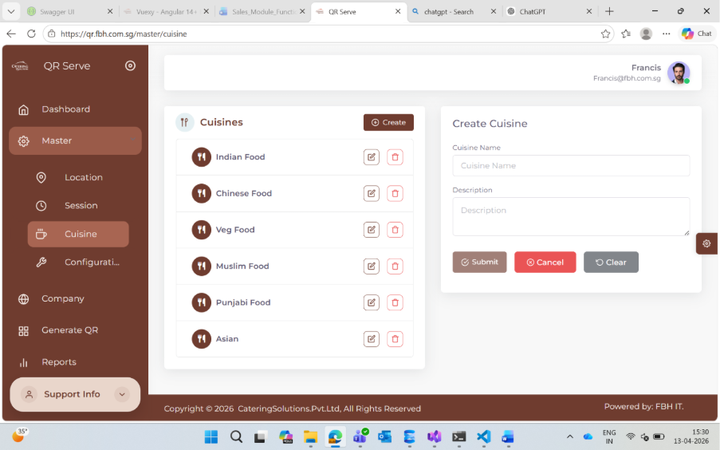
Skrin Induk Masakan digunakan untuk mencipta dan mengurus kategori makanan atau jenis masakan yang berbeza seperti Makanan India, Makanan Cina, Vegetarian, Barat, dsb. Kategori ini membantu menyusun item menu dan meningkatkan pengalaman pesanan.

📌 Akses: Menu → Masakan → Induk | URL: https://qr.fbh.com.sg/master/cuisine

4.2 Bidang Bentuk Masakan
Bidang | Penerangan
Nama Masakan | Nama kategori makanan (diperlukan) — cth, Makanan India, Makanan Cina
Penerangan | Penerangan pilihan untuk menjelaskan jenis masakan

4.3 Cara Membuat, Mengedit atau Memadam Masakan
Mencipta: Klik Cipta → Masukkan Nama Masakan dan Penerangan pilihan → Klik Hantar.

Mengedit: Klik ikon Edit (pensel) pada medan masakan → Kemas kini → Klik Hantar.

Memadam: Klik ikon Padam (sampah) → Sahkan tindakan.

⚠️ Nota: Memadamkan masakan boleh menjejaskan item menu yang dipautkan. Sahkan tiada item aktif menggunakan masakan ini sebelum memadamkan.

Bahagian 5: Tetapan Konfigurasi
Peraturan pesanan peringkat sistem dan had tempahan awal

5.1 Apakah Konfigurasi?

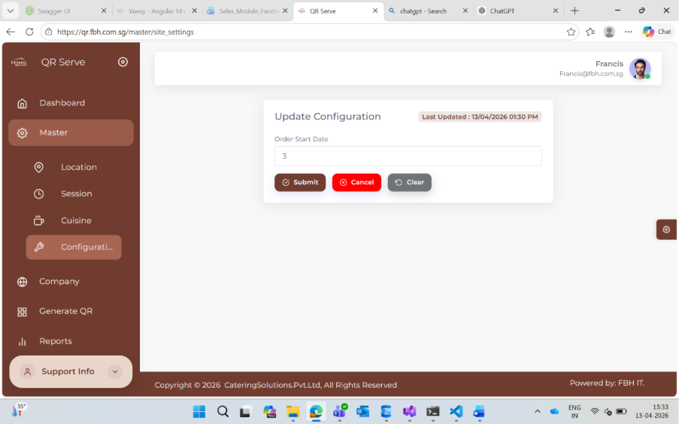
Skrin Konfigurasi mengawal peraturan seluruh sistem untuk penciptaan pesanan — khususnya, berapa hari lebih awal pesanan boleh dibuat. Tetapan ini memberi kesan kepada semua pengguna di seluruh dunia.

📌 Akses: Menu → Konfigurasi → Induk | URL: https://qr.fbh.com.sg/master/site_settings

5.2 Tarikh Mula Pesanan — Bagaimana Ia Berfungsi
Medan Tarikh Mula Pesanan mentakrifkan bilangan hari minimum yang perlu ditunggu oleh pengguna sebelum membuat pesanan.

Nilai Konfigurasi | Tarikh Pesanan Paling Awal Dibenarkan | Contoh (Hari ini = 13-Apr)
0 | Hari ini dan seterusnya | 13-Apr-2026
1 | Esok dan seterusnya | 14-Apr-2026
3 | 3 hari dari hari ini | 16-Apr-2026
5 | 5 hari dari hari ini | 18-Apr-2026

5.3 Cara Mengemas kini Konfigurasi
1 | Navigasi ke Konfigurasi → Induk
2 | Masukkan nilai berangka yang dikehendaki dalam medan Tarikh Mula Pesanan
3 | Klik Hantar untuk menyimpan — perubahan dikenakan serta-merta untuk semua pengguna
4 | Klik Batalkan untuk membuang perubahan tanpa menyimpan

📌 Amalan Terbaik: Untuk operasi katering, nilai 2-5 hari disyorkan untuk membolehkan masa perancangan dan penyediaan yang betul.

Bahagian 6: Pengurusan Syarikat
Buat dan urus akaun syarikat

6.1 Skrin Senarai Syarikat

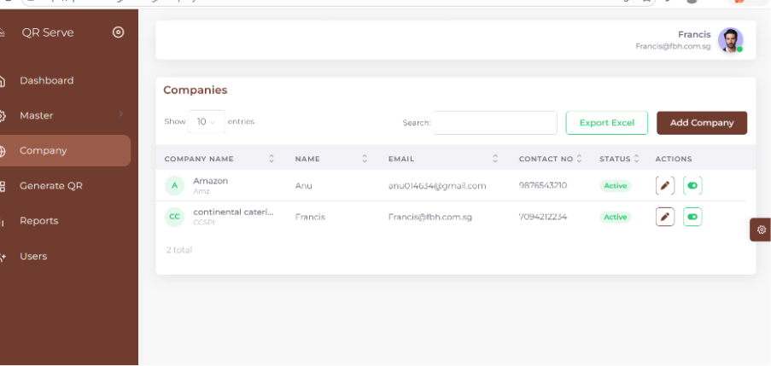
Skrin Syarikat membolehkan pentadbir melihat, mencari dan mengurus semua akaun syarikat yang didaftarkan dalam sistem QRServe. Hanya pengguna yang mempunyai peranan Pentadbir boleh mengakses skrin ini.

Tindakan Tersedia dalam Senarai Syarikat
- Cari syarikat mengikut nama atau kod
- Eksport data syarikat
- Tambah syarikat baharu menggunakan butang Tambah Syarikat
- Edit butiran syarikat sedia ada
- Aktifkan atau nyahaktifkan syarikat menggunakan togol status

6.2 Cara Menambah Syarikat Baharu
1 | Klik butang Tambah Syarikat pada skrin Senarai Syarikat
2 | Borang panel sisi akan meluncur terbuka di sebelah kanan
3 | Isikan semua medan yang diperlukan (lihat rujukan medan di bawah)
4 | Pilih Lokasi yang sesuai daripada pilihan yang tersedia
5 | Pilih Sesi yang diperlukan untuk syarikat
6 | Klik Simpan untuk mencipta syarikat
7 | Syarikat itu muncul dalam Senarai Syarikat
8 | Borang Tetapkan Masa Sesi akan dibuka secara automatik seterusnya

Tambah Medan Borang Syarikat

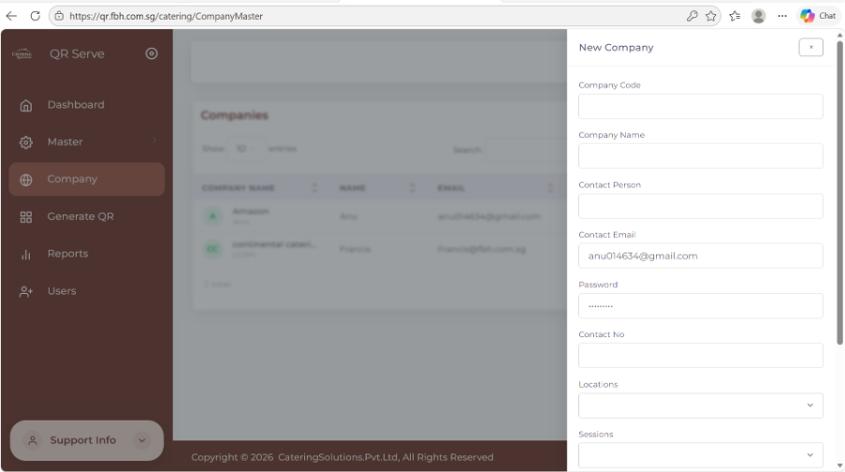
Bidang | Penerangan
Nama Syarikat | Nama penuh syarikat (diperlukan, mestilah unik)
Kod Syarikat | Kod pengecam unik pendek untuk syarikat (tiada pendua)
E-mel | Alamat e-mel syarikat yang digunakan untuk log masuk dan penghantaran QR (mestilah sah)
Kata laluan | Kata laluan log masuk awal — kongsi dengan selamat dengan pengguna syarikat
Lokasi | Pilih satu atau lebih lokasi makan yang diberikan kepada syarikat ini
Sesi | Pilih sesi makan (Sarapan Pagi, Makan Tengah Hari, Makan Malam) untuk syarikat ini

6.3 Tetapkan Masa Sesi

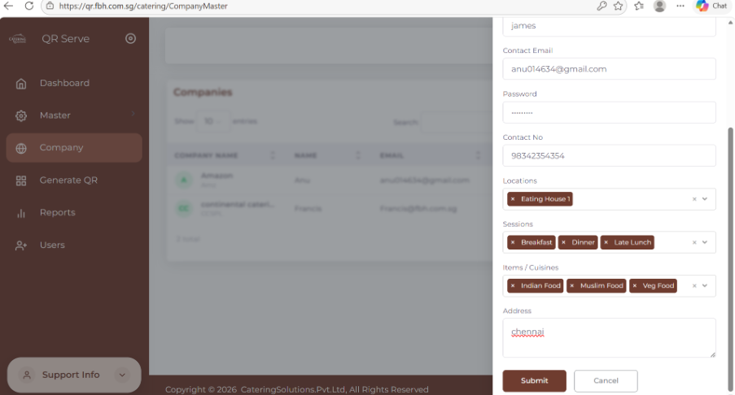

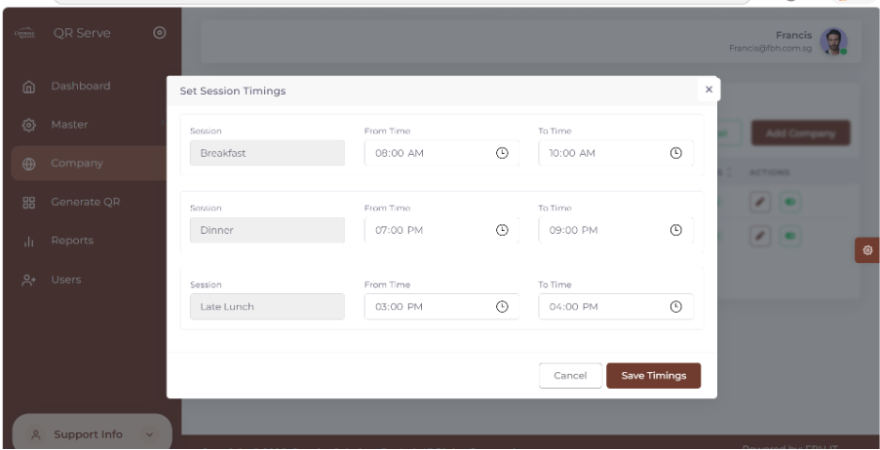
Selepas mengklik Simpan pada borang Tambah Syarikat, skrin Tetapkan Masa Sesi dibuka secara automatik. Skrin ini mentakrifkan masa makan khusus untuk setiap sesi yang diberikan kepada syarikat.

Bidang | Penerangan
Nama Sesi | Baca sahaja — menunjukkan jenis sesi (cth, Sarapan Pagi, Makan Tengah Hari, Makan Malam)
Dari Masa | Masa mula sesi untuk syarikat ini
Kepada Masa | Masa tamat — mestilah lewat daripada Dari Masa

⚠️ Penting: Pemasaan sesi adalah penting untuk pengesahan kod QR. Pengimbas hanya akan menerima kod QR semasa tetingkap masa sesi yang ditetapkan.

Bahagian 7: Pengurusan Pesanan
Buat, lihat dan jejaki pesanan makanan

7.1 Skrin Senarai Pesanan

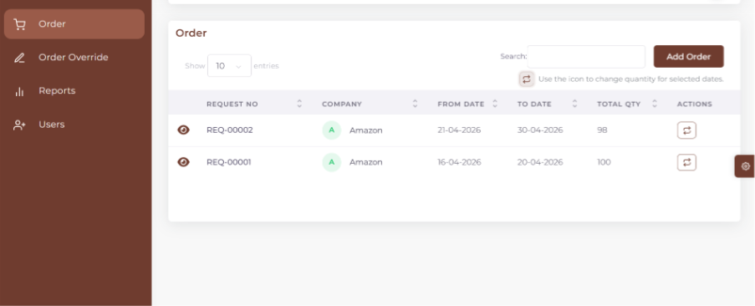
Modul Pesanan digunakan untuk membuat dan mengurus permintaan makanan untuk syarikat. Pesanan disusun mengikut julat tarikh, sesi (Sarapan Pagi, Makan Tengah Hari, Makan Malam), masakan dan kuantiti mengikut lokasi.

Lajur Senarai Pesanan
Bidang | Penerangan
No Permintaan | Pengecam unik untuk setiap pesanan (cth., REQ-00001)
Syarikat | Syarikat yang dimiliki oleh pesanan itu
Dari Tarikh | Tarikh mula pesanan
Sehingga kini | Tarikh tamat pesanan
Jumlah Kuantiti | Jumlah bilangan makanan yang dipesan merentasi semua sesi
Tindakan | Lihat butiran atau mulakan Penggantian

7.2 Cara Membuat Pesanan Baru

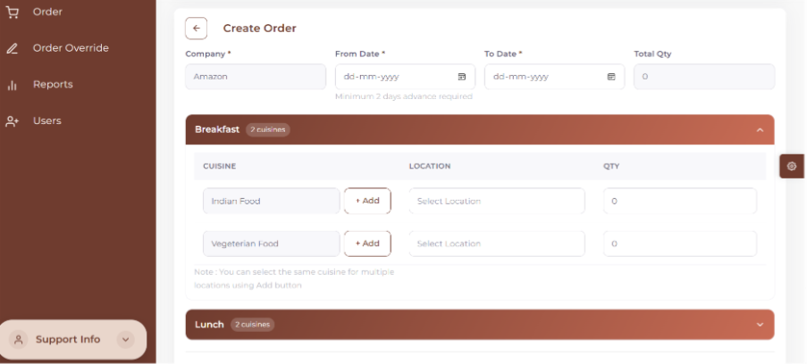
1 | Klik butang Tambah Pesanan pada skrin Senarai Pesanan
2 | Borang penciptaan pesanan dibuka
3 | Masukkan Tarikh Dari — mestilah sekurang-kurangnya hari ini + hari pendahuluan yang dikonfigurasikan
4 | Sehingga Tarikh dihadkan secara automatik hingga akhir bulan yang dipilih
5 | Medan Syarikat diisi secara automatik berdasarkan akaun log masuk anda
6 | Kembangkan bahagian sesi (cth., Sarapan atau Makan Tengah Hari)
7 | Pilih Lokasi daripada menu lungsur
8 | Masukkan Kuantiti untuk lokasi tersebut
9 | Klik + Tambah untuk menambah lebih banyak lokasi bagi sesi yang sama
10 | Ulangi untuk sesi tambahan jika perlu
11 | Semak Jumlah Kuantiti yang dikira secara automatik di bahagian bawah
12 | Klik Simpan untuk membuat pesanan atau Batalkan untuk membuang

Peraturan Pengesahan Pesanan
Peraturan | Keperluan
Dari Tarikh | Mesti hari ini + dikonfigurasikan hari awal atau kemudian
Sehingga kini | Mestilah sama dengan atau selepas Tarikh Dari
Kuantiti | Sekurang-kurangnya satu baris dengan kuantiti lebih besar daripada sifar diperlukan
Lokasi Pendua | Lokasi yang sama tidak boleh ditambah dua kali dalam sesi yang sama
Pesanan Bertindih | Pesanan untuk syarikat dan julat tarikh yang sama tidak boleh bertindih

7.3 Cara Melihat Butiran Pesanan
1 | Dalam Senarai Pesanan, cari pesanan yang anda mahu periksa
2 | Klik ikon Lihat (mata) dalam lajur Tindakan
3 | Pop timbul terperinci akan dibuka menunjukkan:
4 | Pecahan data mengikut sesi (Sarapan Pagi, Makan Tengah Hari, Makan Malam)
5 | Jenis masakan, Lokasi dan Kuantiti untuk setiap penyertaan
6 | Tutup pop timbul apabila selesai menyemak

Bahagian 8: Perintah Ganti
Ubah suai pesanan sedia ada untuk julat tarikh tertentu

8.1 Apakah Gantian?
Ganti membolehkan anda mengubah suai kuantiti pesanan yang telah disimpan untuk tempoh tertentu. Ini berguna apabila keperluan sebenar berbeza daripada kuantiti yang dirancang pada asalnya — tanpa mengubah permintaan asal penuh.

8.2 Ganti Pemilihan Tarikh
1 | Dalam Senarai Pesanan, klik ikon Ganti dalam lajur Tindakan untuk pesanan yang dikehendaki
2 | Pop timbul Pilihan Tarikh Ganti dibuka
3 | No Permintaan dipaparkan untuk pengesahan
4 | Masukkan Tarikh Dari — mestilah dalam julat pesanan asal dan memenuhi peraturan hari pendahuluan
5 | Tarikh Sehingga dikira secara automatik (tarikh tamat permintaan akhir bulan atau asal, yang mana lebih awal)
6 | Semak Julat Permintaan Dibenarkan yang ditunjukkan pada skrin
7 | Klik Buka Ganti untuk meneruskan ke skrin Ganti Entri
8 | Klik Batal untuk menutup tanpa membuat ganti

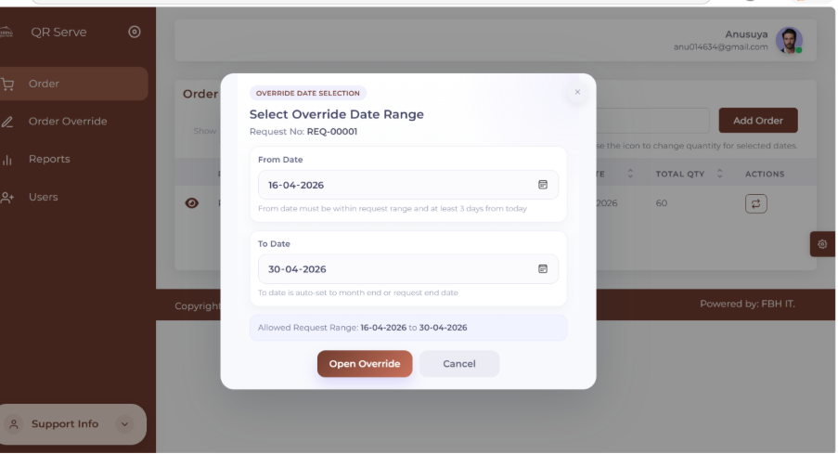

Ganti Medan Pemilihan Tarikh
Bidang | Penerangan
No Permintaan | Memaparkan nombor rujukan pesanan asal (baca sahaja)
Dari Tarikh | Tarikh mula penggantian — mestilah dalam julat yang dibenarkan
Sehingga kini | Tetapkan secara automatik kepada akhir bulan atau minta tarikh tamat (yang mana lebih awal)
Julat Permintaan yang Dibenarkan | Menunjukkan tetingkap ganti yang sah (cth., 16-04-2026 hingga 30-04-2026)

8.3 Ganti Skrin Kemasukan
Selepas mengklik Ganti Buka, Skrin Kemasukan Ganti memaparkan kuantiti pesanan asal untuk setiap sesi dan membolehkan anda memasukkan kuantiti yang diubah suai.

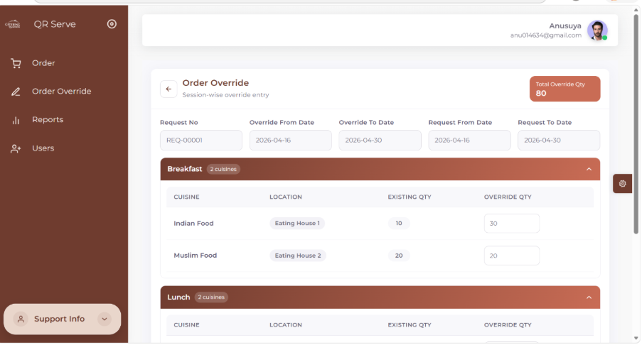

Ganti Maklumat Pengepala
Bidang | Penerangan
No Permintaan | Perintah asal diketepikan
Ganti Dari Tarikh | Tarikh mula tempoh ganti
Ganti Sehingga Tarikh | Tarikh tamat (dikira secara automatik)
Permintaan Dari/Sehingga Tarikh | Julat tarikh pesanan asal untuk rujukan
Jumlah Kuantiti Ganti | Jumlah yang dikira secara automatik bagi semua kuantiti ganti (baca sahaja)

Memasukkan Kuantiti Ganti
Bagi setiap sesi (Sarapan pagi, Makan Tengah Hari, Makan Malam), dua lajur ditunjukkan:
- Kuantiti Sedia Ada — kuantiti pesanan asal (baca sahaja, untuk rujukan sahaja)
- Ganti Kuantiti — pra-diisi dengan nilai sedia ada; edit ini untuk menetapkan kuantiti baharu
- 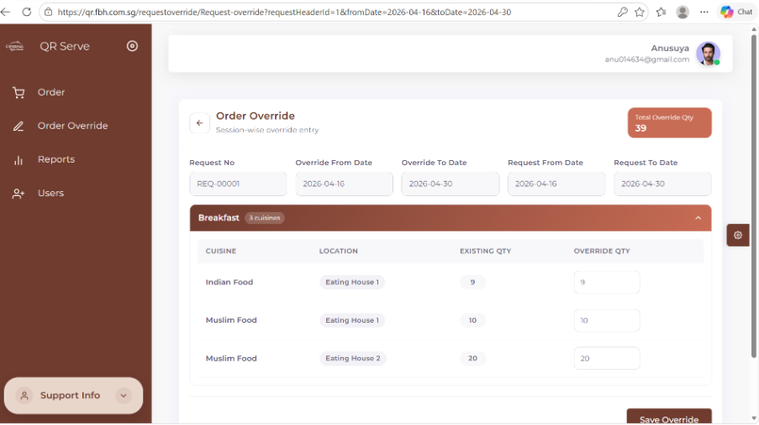
- 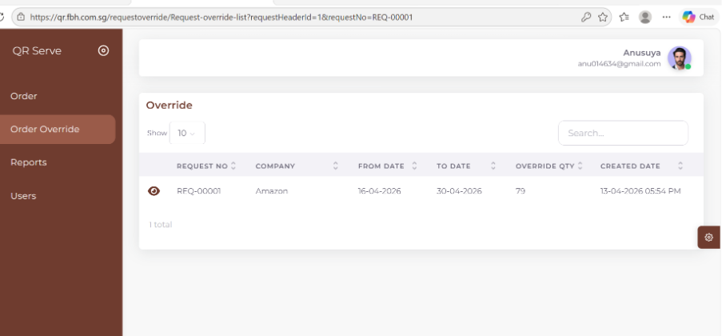

1 | Semak nilai Kuantiti Sedia Ada yang ditunjukkan untuk setiap sesi dan lokasi
2 | Edit medan Ganti Kuantiti mengikut keperluan
3 | Jumlah Gantian Kuantiti dikemas kini secara automatik semasa anda menaip
4 | Klik Simpan Ganti untuk menyerahkan perubahan
5 | Sistem ini menyimpan penggantian dan mengemas kini Laporan, Penjanaan QR dan Papan Pemuka

✅ Selepas Menyimpan: Gantian dipautkan kepada permintaan asal. Laporan dan kod QR akan mencerminkan kuantiti yang diganti untuk julat tarikh yang dipilih.

Bahagian 9: Pengurusan Kod QR
Jana, hantar dan muat turun kod QR

9.1 Gambaran Keseluruhan Skrin QR
Skrin QR memaparkan semua rekod kod QR yang dijana dan membolehkan pengguna menjana kod baharu, mencari rekod sedia ada dan memuat turun imej QR.

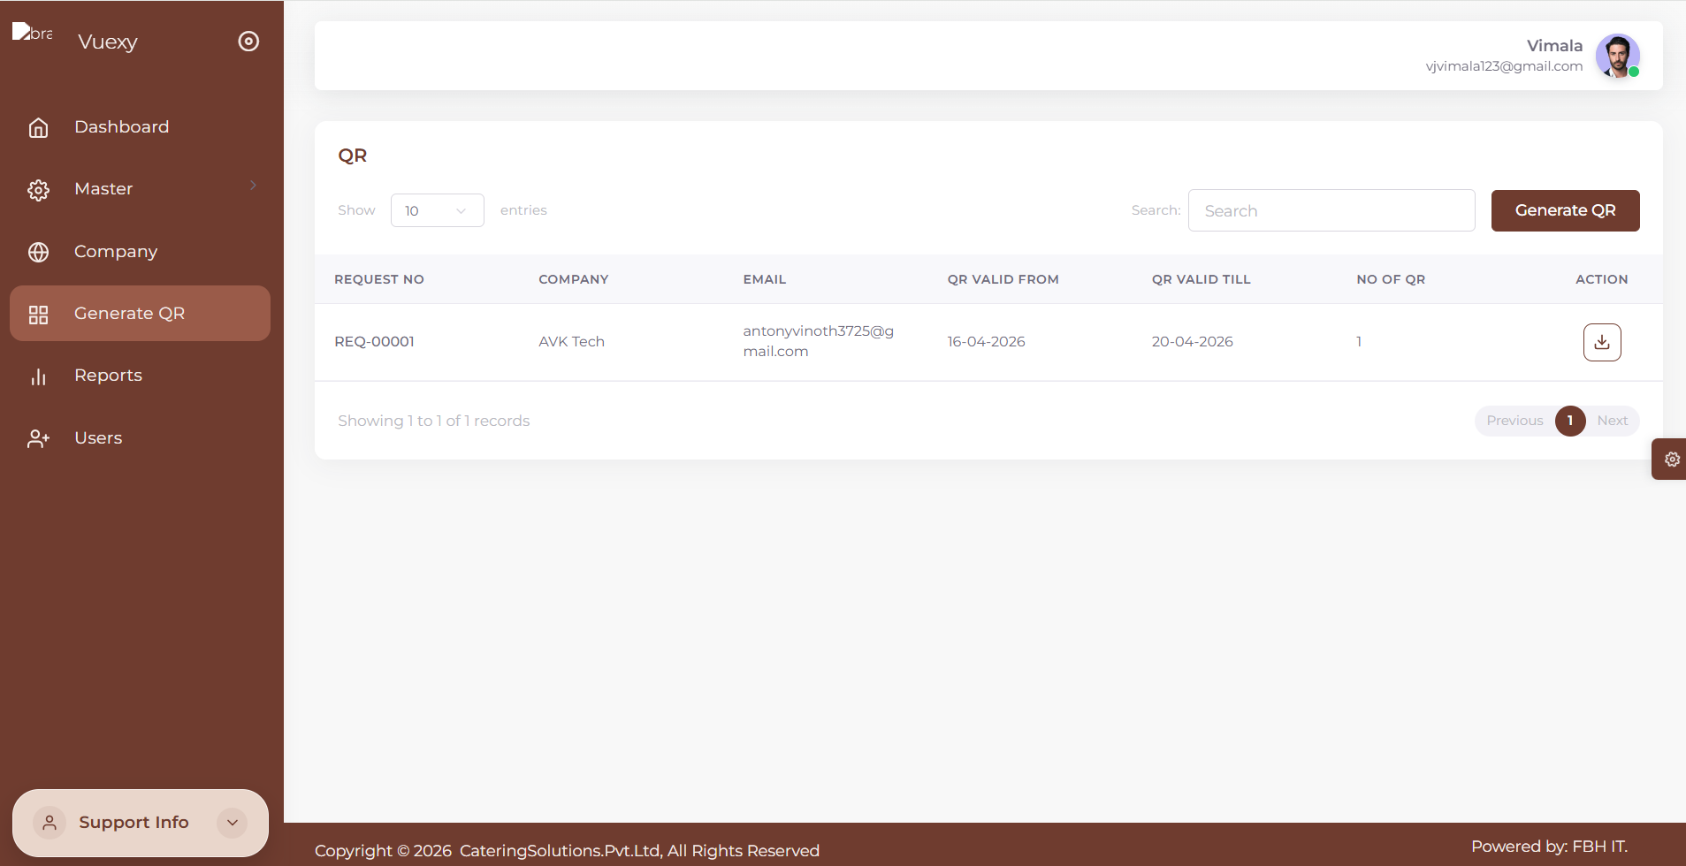

Lajur Senarai QR
Bidang | Penerangan
Permintaan Tidak / Ganti Tidak | Rujukan kepada pesanan asal atau penggantian
Nama Syarikat | Syarikat yang dimiliki oleh kod QR
E-mel | E-mel syarikat digunakan untuk penghantaran QR automatik
QR sah dari | Tarikh mula kesahihan kod QR
QR Sah Untuk | Tarikh tamat kesahihan kod QR
Bilangan Kod QR | Jumlah imej QR yang dijana untuk rekod ini
Muat turun Ikon | Klik untuk memuat turun imej QR secara tempatan

Cara Menjana Kod QR

1 | Klik butang Jana QR di bahagian atas skrin QR
2 | Skrin baharu dibuka untuk penjanaan QR
3 | Pilih Permintaan atau Ganti yang anda mahu jana kod QR
4 | Sistem mengambil butiran yang berkaitan (kuantiti, julat tarikh, dll.)
5 | Semak maklumat yang dipaparkan untuk mengesahkan ketepatan
6 | Klik Jana untuk membuat kod QR
7 | Kod QR disimpan dan muncul dalam senarai QR
8 | Sistem secara automatik menghantar e-mel imej QR ke alamat e-mel berdaftar syarikat

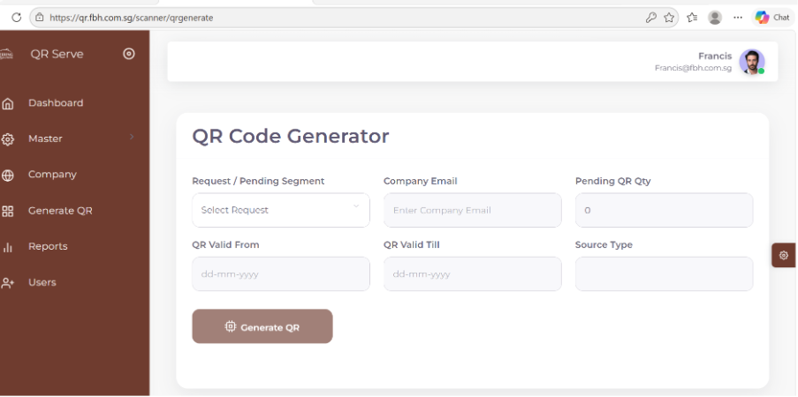

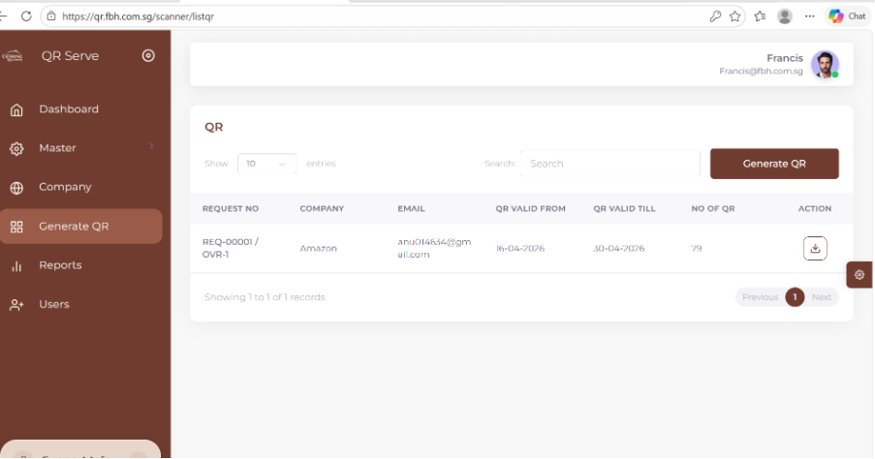

📧 E-mel Automatik: Imej QR dihantar secara automatik ke e-mel berdaftar syarikat selepas penjanaan — tiada penghantaran manual diperlukan.

⚠️ Pencegahan Pendua: Rekod QR yang telah dijana mungkin dihadkan untuk menghalang kod QR pendua untuk pesanan yang sama.

1 | Cari rekod QR dalam senarai QR
2 | Klik ikon Muat turun dalam lajur Tindakan
3 | Imej QR akan dimuat turun ke peranti tempatan anda
4 | Gunakan imej yang dimuat turun untuk mencetak atau mengedarkan

Skrin E-mel
Kod QR dihantar secara automatik ke alamat e-mel berdaftar syarikat apabila penjanaan QR
Lengkapkan untuk permintaan yang dipilih.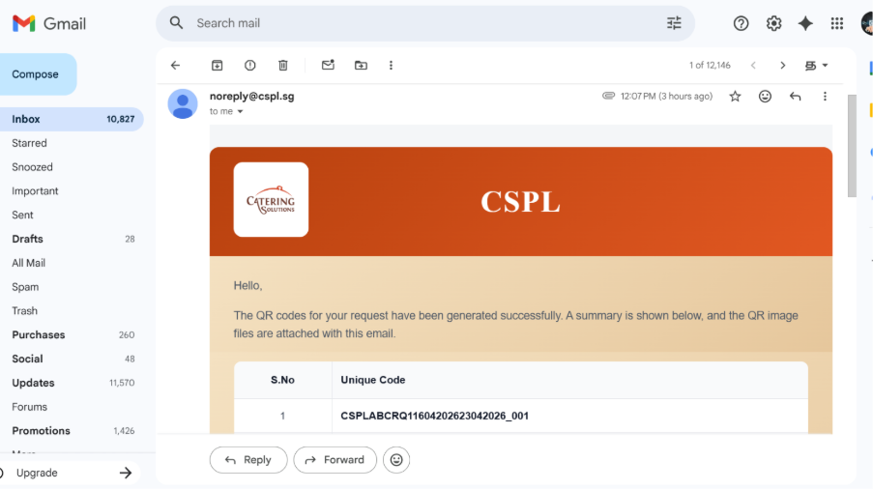

Bidang | Penerangan
S.No | Memaparkan Nombor siri Kod QR
Kod Unik | Memaparkan Kod Uique bagi setiap QR.

📌 Kebolehlihatan Berasaskan Peranan: Pentadbir Super melihat semua pengguna merentas semua organisasi. Pentadbir hanya melihat pengguna yang dimiliki oleh syarikat masing-masing.
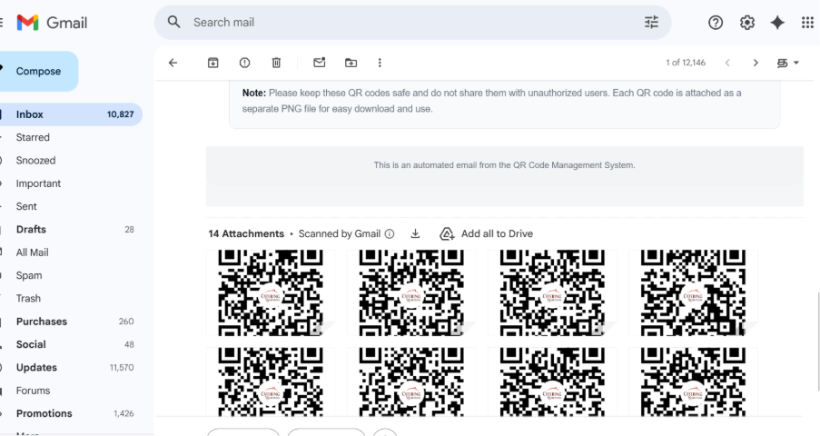

9.3 Memuat turun kod QR
1 | Cari rekod QR dalam senarai QR
2 | Klik ikon Muat turun dalam lajur Tindakan
3 | Imej QR akan dimuat turun ke peranti tempatan anda
4 | Gunakan imej yang dimuat turun untuk mencetak atau mengedarkan

Bahagian 10: Pengimbas Kod QR
Imbas dan sahkan kod QR pelanggan di tempat perkhidmatan

10.1 Apakah Pengimbas QR?
Pengimbas QR digunakan oleh kakitangan di kaunter perkhidmatan makanan untuk mengimbas dan mengesahkan kod QR pelanggan. Ia mengesahkan bahawa kod itu tulen, sepadan dengan sesi semasa dan belum digunakan — membenarkan makanan dikeluarkan.

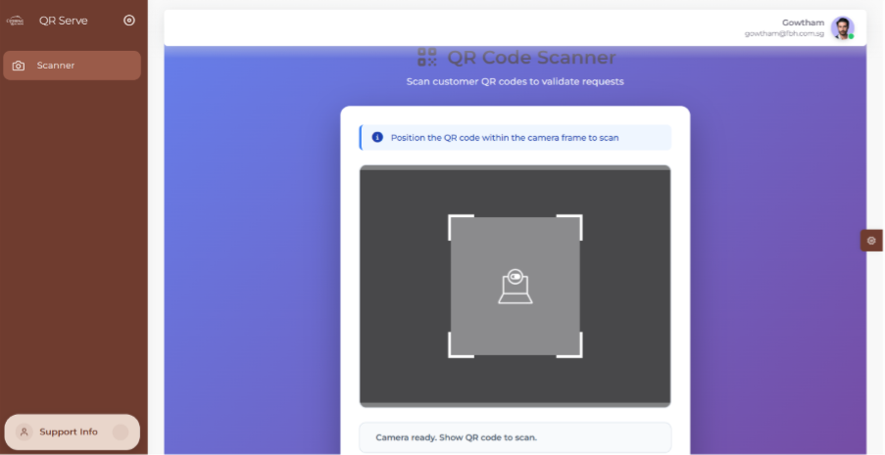

10.2 Cara Menggunakan Pengimbas QR
1 | Buka skrin Pengimbas daripada menu navigasi
2 | Benarkan akses kamera apabila digesa oleh penyemak imbas
3 | Tunggu mesej status: 'Kamera sedia. Tunjukkan kod QR untuk diimbas.'
4 | Minta pelanggan mengemukakan kod QR mereka
5 | Pegang kod QR di hadapan kamera dalam bingkai pengimbasan
6 | Pastikan kod QR stabil — sistem mengimbas secara automatik
7 | Tunggu sehingga keputusan pengesahan muncul pada skrin
8 | Keluarkan makanan jika hasilnya sah; Tunjukkan mesej ralat jika tidak sah

10.3 Keputusan Pengesahan Pengimbas
✅ Kod QR yang sah | ❌ Kod QR Tidak Sah
- Kod QR adalah tulen  - Sepadan sesi semasa  - Dalam tarikh dan masa yang sah  - Makanan boleh dikeluarkan | - Kod QR tamat tempoh  - Sesi atau slot masa yang salah  - Kod QR telah digunakan  - Jangan keluarkan makanan

💡 Petua Pengimbasan: Pastikan pencahayaan yang baik, pegang kod QR dengan stabil dalam bingkai dan elakkan bayang-bayang di atas kod untuk hasil terbaik.

Seksyen 11: Laporan
Jana dan eksport laporan permintaan makanan

11.1 Gambaran Keseluruhan Skrin Laporan
Modul Laporan membolehkan pentadbir melihat, menapis dan mengeksport data permintaan makanan mengikut syarikat. Laporan boleh ditapis mengikut julat tarikh, sesi, masakan dan lokasi untuk analisis terperinci.

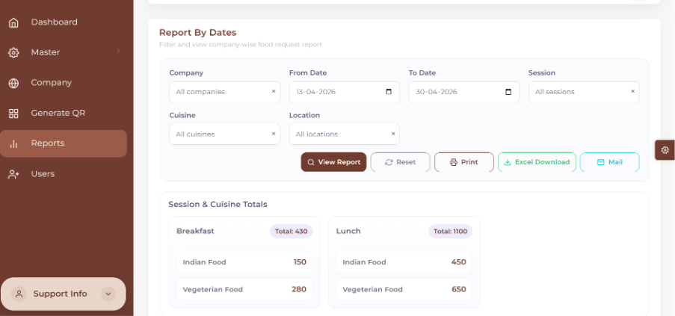

11.2 Penapis Laporan Tersedia
Bidang | Penerangan
Syarikat | Pilih syarikat tertentu atau Semua Syarikat untuk paparan gabungan
Dari Tarikh | Tarikh mula tempoh pelaporan
Sehingga kini | Tarikh tamat tempoh pelaporan
Sesi | Tapis mengikut sesi makan (Sarapan pagi, Makan Tengah Hari, Makan Malam, atau Semua)
Masakan | Tapis mengikut kategori makanan atau lihat semua masakan
Lokasi | Tapis mengikut lokasi makan tertentu atau semua lokasi

11.3 Laporkan Tindakan

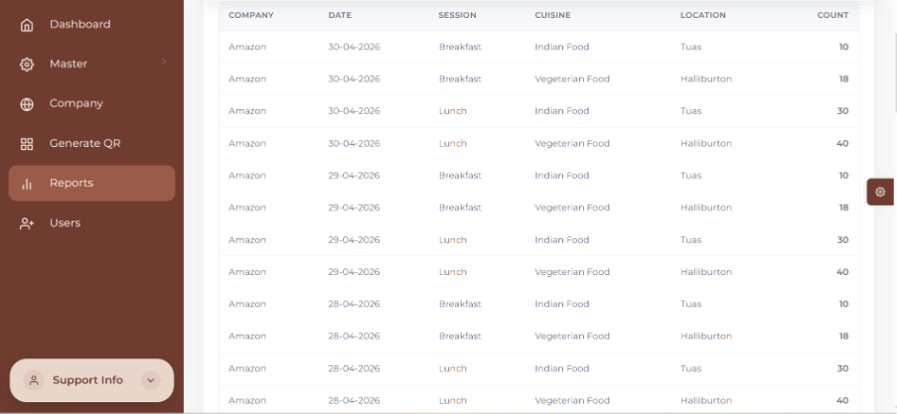
Butang | Tindakan
Lihat Laporan | Memuatkan data yang ditapis ke dalam paparan laporan berdasarkan kriteria yang dipilih
Tetapkan semula | Mengosongkan semua penapis yang dipilih dan menetapkan semula borang kepada keadaan lalai
Cetak | Membuka versi boleh cetak laporan semasa dalam penyemak imbas
Muat turun Excel | Muat turun data laporan yang ditapis sebagai fail Excel .xlsx
Mel | Menghantar laporan Excel ke alamat e-mel berdaftar syarikat
Cetak:
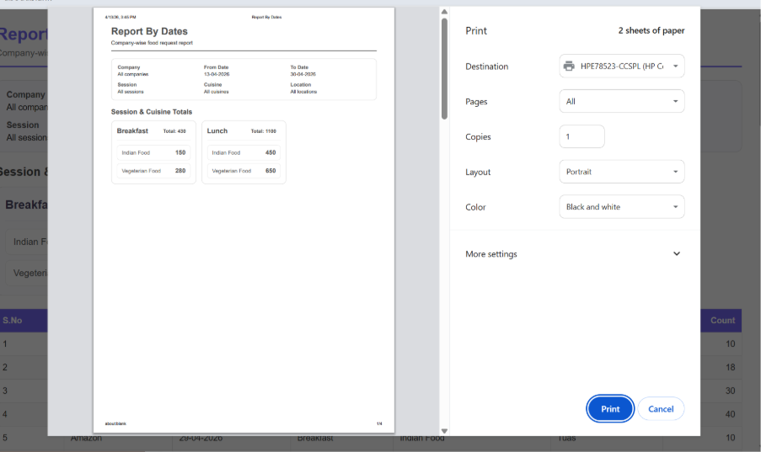
Muat turun Excel :
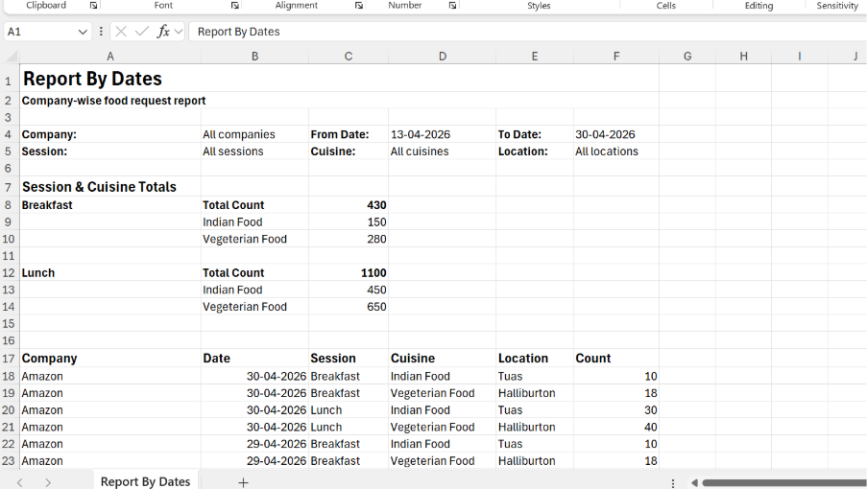
Mel :
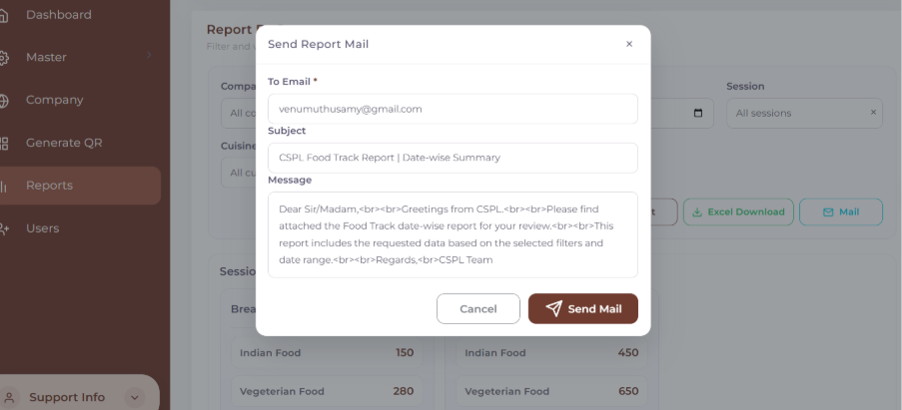

11.4 Cara Menjana Laporan
1 | Navigasi ke skrin Laporan daripada menu navigasi
2 | Pilih Syarikat (atau pilih Semua untuk melihat semua syarikat)
3 | Tetapkan Tarikh Dari dan Tarikh untuk tempoh pelaporan
4 | Tapis secara pilihan mengikut Sesi, Masakan atau Lokasi
5 | Klik Lihat Laporan untuk memuatkan data yang ditapis
6 | Semak data laporan yang dipaparkan pada skrin
7 | Klik Cetak untuk mencetak laporan atau Muat turun Excel untuk menyimpan hamparan
8 | Klik Mel untuk menghantar laporan secara automatik ke e-mel syarikat
9 | Klik Tetapkan semula untuk mengosongkan semua penapis dan memulakan laporan baharu

Skrin Pengguna :

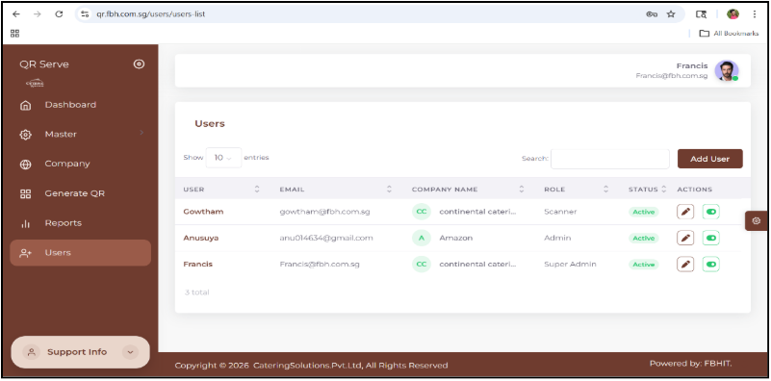

Seksyen | Butiran
Tujuan | Membolehkan pentadbir melihat dan mengurus pengguna sistem
Paparan Senarai Pengguna | Memaparkan pengguna dalam format jadual
Lajur | Pengguna – Nama PenggunaE-mel – E-mel berdaftarNama Syarikat – Organisasi berkaitanPeranan – (Super Pentadbir / Pentadbir / Pengimbas)Status – Aktif / Tidak AktifTindakan – Edit, Aktifkan / Nyahaktifkan
Keterlihatan Berasaskan Peranan | Pentadbir Super – Boleh melihat semua pengguna merentas organisasiPentadbir – Boleh melihat hanya pengguna daripada syarikat mereka

Buat Skrin Pengguna :

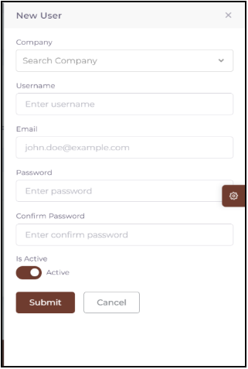

Seksyen | Butiran
Tujuan | Digunakan untuk mencipta pengguna baharu
Medan | Syarikat - Pemilihan juntai bawahNama pengguna - Medan inputE-mel - Medan inputKata laluan - WajibSahkan Kata Laluan - Mesti sepadan dengan kata laluanStatus - Togol Aktif/Tidak Aktif
Peraturan Pengesahan | Semua medan disahkan Kata Laluan & Sahkan Kata Laluan mesti sepadan
Akses Syarikat Berasaskan Peranan | Pentadbir Super – Boleh memilih semua syarikatPentadbir – Hanya syarikat mereka yang terikat secara automatik
Tindakan | Hantar – Menyimpan pengguna selepas pengesahanBatalkan – Keluar tanpa menyimpan

Edit Skrin Pengguna :

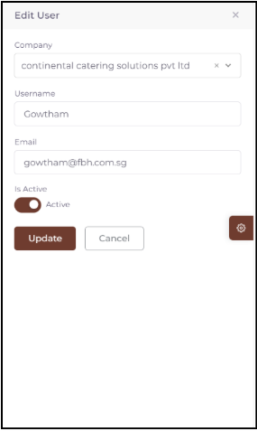

Seksyen | Butiran
Tujuan | Digunakan untuk mengemas kini butiran pengguna sedia ada
Medan | Syarikat - DropdownUsername - Boleh DieditE-mel - DisplayStatus - Togol Aktif/Tidak Aktif
Pengendalian Kata Laluan | Medan kata laluan tidak ditunjukkan (dikendalikan melalui modul Tukar Kata Laluan)
Akses Syarikat Berasaskan Peranan | Super Admin – Boleh mengubah suai semua syarikatAdmin – Terhad kepada syarikat sendiri
Tindakan | Kemas kini – Menyimpan perubahan pada pangkalan dataBatalkan – Keluar tanpa menyimpan

Sistem Jejak Makanan QRServe
Untuk sokongan teknikal atau pertanyaan, hubungi pentadbir sistem anda.
Dokumen Versi 1.0 | April 2026 | Sulit — Kegunaan Dalaman Sahaja

